Лабораторная работа № 15
Тема работы: План видов расчета, регистр расчета
Цель работы: Создание плана видов расчета и регистра расчета.

Ход выполнения работы.
План видов расчета
Объект План видов расчета предназначен для описания структуры хранения информации о возможных видах расчетов. На основе Плана видов расчета платформа создает в базе данных таблицу, в которой будет храниться информация о том, какие существуют виды расчета и какие взаимосвязи между ними.
Отличительной особенностью плана видов расчета является то, что пользователь в процессе работы может добавлять новые виды расчета.
План видов расчета имеет свойства:
-Использует период действия – определяет, будут ли в этом плане находиться виды расчета, которые могут быть вытеснены по периоду действия.
- Зависимость от базы – определяет, будут ли в этом плане находиться зависимые по базовому периоду виды расчета.
Еще одной важной особенностью плана видов расчета является возможность создания предопределенных видов расчета и описания их взаимного влияния. При этом разработчик имеет возможность указать три категории видов расчета, влияющих на предопределенный вид расчета:
-Базовые – их результаты должны быть использованы при перерасчете этого вида расчета.
- Вытесняющие – вытесняют этот вид расчета по периоду действия.
-Ведущие – изменение их результатов должно приводить к необходимости перерасчета этого вида расчета.
Таким образом, с каждым видом расчета будет связано три периода:
-Период действия является «запрашиваемым». Т.е. указывая период действия, мы говорим: «Мы хотели бы, чтобы результат действовал в этом периоде».
- Фактический период – это то, что получилось из периода действия после анализа всех периодов действия расчетов, которые вытесняют наш по периоду действия.
-Базовый период – в котором мы анализируем результаты других расчетов, влияющих на наш по базовому периоду (календарный месяц).
Что такое Регистр расчета
Объект конфигурации Регистр расчета предназначен для описания структуры накопления данных, являющихся результатами расчетов. На основе регистра расчета платформа создает в базе данных таблицы, в которых будут накапливаться данные, формируемые различными объектами базы данных.
Отличительные особенности регистра расчета:
-Он не предназначен для интерактивного редактирования пользователем. Разработчик может при необходимости предоставить пользователю возможность редактирования, но изначально регистр расчета для этого не предназначен.
-Периодичность. Определяет промежуток времени, к которому будет относиться каждая запись регистра.
-Возможность использования механизмов вытеснения по периоду действия. При этом для каждой записи регистр формирует фактический период действия, который является совокупностью нескольких периодов внутри периода действия.
-Возможность использования механизмов вытеснения по зависимости по базовому периоду. Этот механизм позволяет основывать расчет зависимых (вторичных) записей регистра на данных, полученных в результате расчета первичных записей.
- Зависимость по периоду действия. При анализе базовых записей будут выбираться те, в которых найдено пересечение фактического периода действия и указанного базового периода.
- Зависимость по периоду регистрации. При анализе базовых записей будут выбираться те, которые попадают в указанный базовый период значением своего поля Период регистрации.
-Связь с планом видов расчета. На основе этой связи работают механизмы вытеснения по периоду действия и зависимости по базовому периоду, поскольку в плане видов расчета описано взаимное влияние видов расчета друг на друга.
У регистра расчета могут существовать подчиненные объекты Перерасчет. Они предназначены для регистрации фактов появления в регистре записей, влияющих на результат расчета уже существующих записей регистра. Перерасчет может иметь несколько измерений, каждое из которых устанавливает связь между измерениями данного регистра расчета и влияющих регистров расчета. В частном случае это может быть один и тот же регистр.
Таблицы перерасчета заполняются автоматически на основании записей регистров расчета, затронутых ведущими видами расчета и на основании записей регистра расчета, для которых изменился фактический период действия.
Регистр расчета может быть связан с графиком времени. Такой график времени должен представлять собой регистр сведений (непериодический, с обязательным измерением типа Дата и ресурсом типа Число), в котором содержится временная схема исходных данных, участвующих в расчетах. Измерениями этого графика могут быть, например, график работы (ссылка на справочник) и дата, а ресурсом – количество рабочих часов в этой дате.
Добавление плана видов расчета
- В режиме Конфигуратор создайте новый объект конфигурации План видов расчета с именем ОсновныеНачисления. Представление списка задайте как Виды расчетов.
- На закладке Подсистемы укажите - РасчетЗарплаты.
- На закладке Расчет укажите, что он будет использовать период действия и зависеть от базы по периоду действия. В качестве базового плана видов расчета укажем его самого, поскольку все наши виды расчетов будут храниться в единственном плане видов расчета.
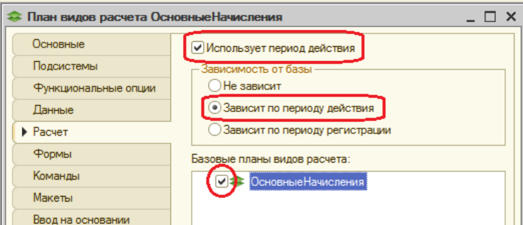

- На закладке Прочее зададим предопределенные виды расчета:
-Невыход – с именем, кодом и наименованием Невыход;
-Оклад – с именем, кодом и наименованием Оклад и вытесняющим его видом расчета Невыход;
Ага,а ведущий расчет Невыход кто ставить будет?
- Премия – с именем, кодом и наименованием Премия, с базовым видом расчета Оклад и ведущими видами расчета Невыход и Оклад.
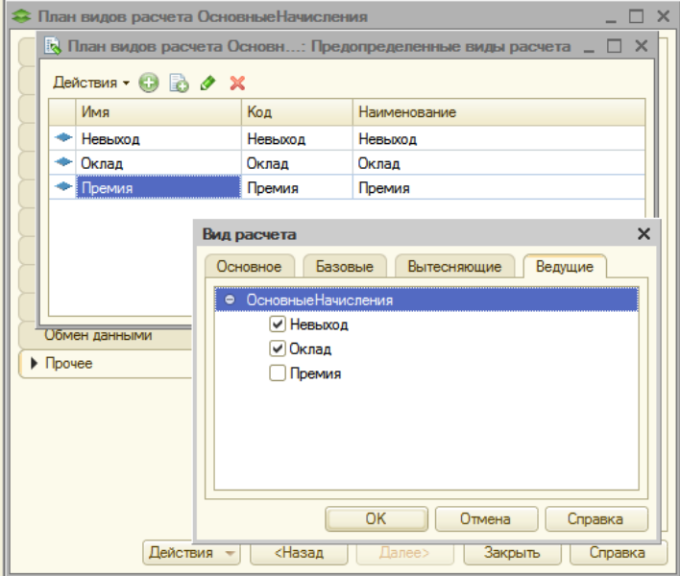

Добавление регистра расчета
- В режиме Конфигуратор создайте новый объект Справочник с именем ВидыГрафиковРаботы. На закладке Подсистемы укажите, что справочник будет отображаться в подсистеме РасчетЗарплаты.
- На закладке Прочее создайте для справочника два предопределенных графика работы – ГрафикАдминистрации и ГрафикМастеров.
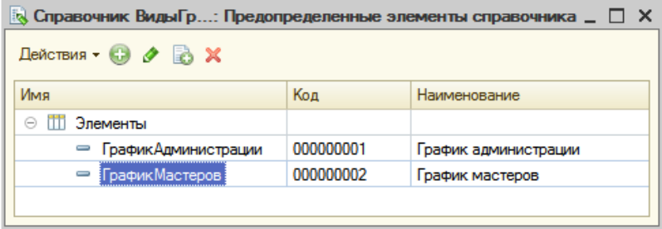
- Cоздадим объект конфигурации Регистр сведений с именем ГрафикиРаботы. Этот регистр будет иметь два измерения:
-ГрафикРаботы, тип СправочникСсылка.ВидыГрафиковРаботы;
-Дата, тип Дата.
Затем создадим единственный ресурс регистра – Значение, тип Число, длина 1.
На закладке Подсистемы укажем РасчетЗарплаты.
- Теперь заполним регистр сведений ГрафикиРаботы данными о рабочих днях июля графика мастеров. (Если произошла ошибка Frame.dll, настройте родительское окно в режим Соединяемое, Свободное.)
- Запустите режим отладки и в разделе Расчет зарплаты выполните команду Графики работы. Поочередно создайте 31 запись в регистре для июля. Для облегчения работы воспользуйтесь кнопкой Создать новый элемент копированием текущего. В качестве измерения ГрафикРаботы нашего регистра выберем предопределенный элемент ГрафикМастеров справочника ВидыГрафиковРаботы. В качестве ресурса Значение у рабочих дней проставим 1, выходных – 0.
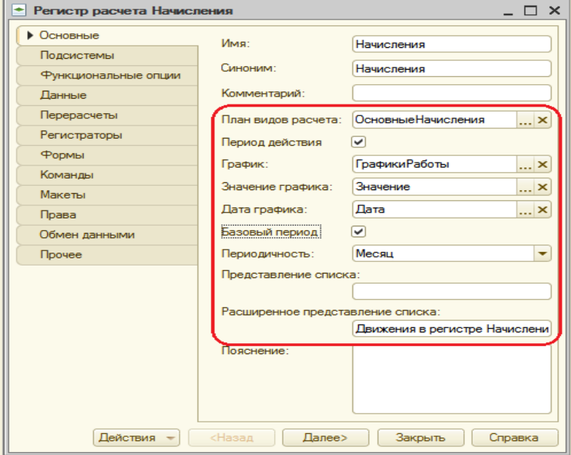
- В режиме Конфигуратор добавьте новый объект конфигурации Регистр расчета с именем Начисления. Зададим Расширенное представление списка как Движения в регистре Начисления. В качестве плана видов расчета, используемого регистром, выберите ОсновныеНачисления.
- Установите, что регистр будет использовать период действия, график будет задаваться в регистре сведений ГрафикиРаботы, значение графика будет находиться в ресурсе Значение, а дата графика – в измерении Дата. Укажем, что регистр будет использовать базовый период и периодичностью регистра будет Месяц.
- На закладке Подсистемы укажем РасчетЗарплаты.
- На закладке Данные создадим:
- Измерение Сотрудник, тип СправочникСсылка.Сотрудники, Базовое;
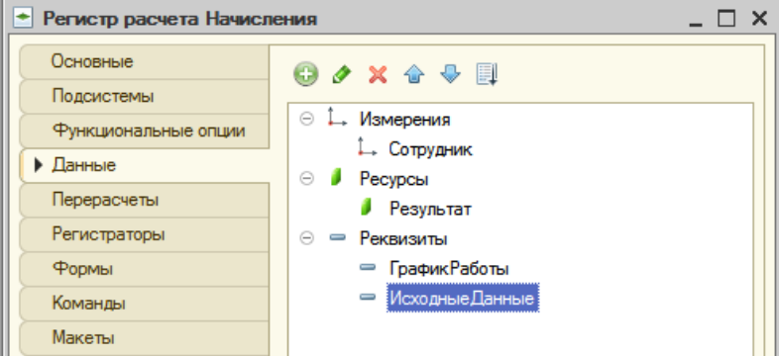
- Ресурс Результат, тип Число, длина 15, точность 2;
-Реквизит ГрафикРаботы, тип СправочникСсылка.ВидыГрафиковРаботы, в разделе свойств Данные зададим свойство Связь с графиком по измерению ГрафикРаботы;
-Реквизит ИсходныеДанные, тип Число, длина 15, точность 2.
Реквизит ГрафикРаботы будем использовать, чтобы связать запись регистра с используемым графиком работы, а реквизит ИсходныеДанные – чтобы хранить в нем данные для расчета или перерасчета.

- Перейдем на закладку Перерасчеты. Создадим объект конфигурации Перерасчет с таким же именем. У него будет измерение Сотрудник, для которого в разделе Связь укажем:
- Измерение регистра – Сотрудник;
- Данные ведущих регистров – выберем то же самое измерение Сотрудник регистра расчета Начисления.
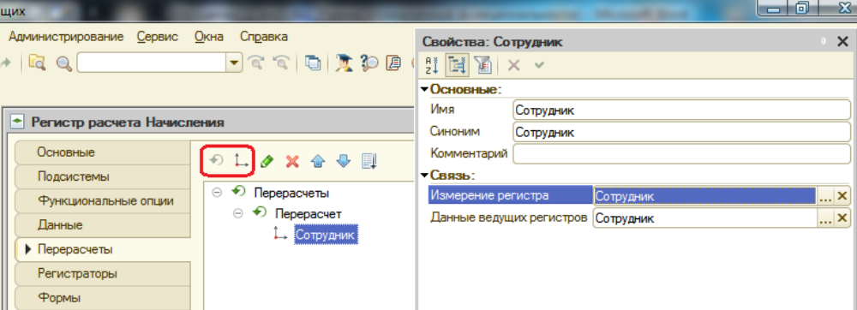
- В заключение отредактируем командный интерфейс, чтобы в подсистеме РасчетЗарплаты была доступна команда для просмотра записей регистра расчета. Для этого в дереве объектов конфигурации выберите подсистему РасчетЗарплаты, вызовите контекстное меню и выберите Открыть командный интерфейс. В группе Панель навигации.Обычное включите видимость команды Начисления. На этом создание объекта Регистр расчета Начисления завершено. А вот документ ещё не создали, лаба 16 ждет. Ошибка отладки!!!

Контрольные вопросы
- Как использовать план видов характеристик для организации.
- Что такое вид расчета, база.
- Какая разница между базовым периодом, периодом действия и фактическим периодом.
- Что такое зависимость по базовому периоду.
- Что такое вытеснение по периоду действия.
- Для чего предназначен объект конфигурации План видов расчета.
- Каковы основные свойства плана видов расчета.
- Какая разница между базовыми, вытесняющими и ведущими видами расчетов.
- Как создать план видов расчета.
- Что такое объект конфигурации Регистр расчета.
- Каковы отличительные особенности регистра расчета.
- Что такое перерасчет.
- Как создать регистр расчета.

